|  |  |  |  |  |
| --- | --- | --- | --- | --- |
|  | | |  | | --- | | http://www.itone.com.br/front_desktop/foto/servicos-1.png | |  | |
| ISE | IT-ONE SERVIÇOS PROFISSIONAIS SOLUÇÕES  **by DANIEL IMAZAVA** | |  |
| IT-ONE CLONE DE DD PARA FITA COM NETWORKER | | 18 | 08 | 17  v2.0 |
|  | | |
|  |  | |

|  |
| --- |
|  |
| SOLUÇÃO |

|  |  |
| --- | --- |
| SOLUÇÃO | CLONE DE DD PARA FITA COM NETWORKER |
| RESPONSÁVEL | **DANIEL IMAZAVA** |
| PRODUTOS E/OU CENÁRIOS | **EMC NETWORKER**  Storage Node com Tape Library via HBA  Para que o SN leia DDBoost Over FC e mande diretamente para a fita  **Data Domain com módulo de Fibra (HBA)** Para que o Storage Node fale DDBoost Over FC  **UNIDADE DE FITA** |

**Clone de DD para Fita – Ddboost over IP**

cid:image008.png@01D2E4F2.6ABDAE00Apenas 1 drive em atividade usando 100 a 105 MB/s (devido a rede Giga). Se usar dois drives ao mesmo tempo, cada um deve ficar em torno de 50MB/s.  
  
**Utilização de rede no Data Domain**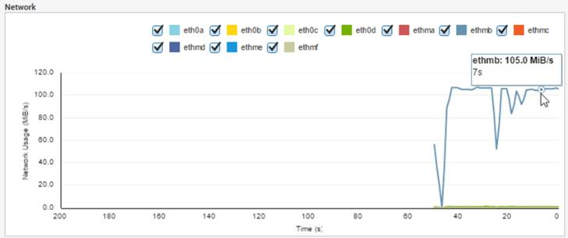

**Clone de DD para Fita – DDBoost Over FC**

A taxa está passando dos 200MB/s via FC e usando dois drives ao mesmo tempo.

cid:image010.png@01D2E4F2.6ABDAE00

No DD, a interface em uso é o DDBOOST_FC.

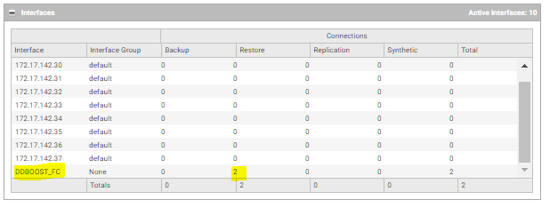

DD Boost Data Throughput ficou em torno de 400 MB/s e na parte de rede quase não tem tráfego.  
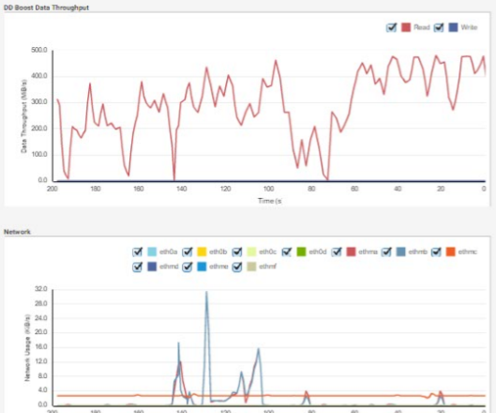

Com isso, a arquitetura ficou da seguinte maneira:

- Para backup, o device do DD deve estar montado no Servidor NetWorker. Na política, deve especificar o Servidor NetWorker como Storage Node. Se especificar o Storage Node o client não conseguirá fazer o Client Direct para o DD pois ele não tem FC.

- Para clone, o mesmo device deve estar montado no Storage Node com a opção de FC. Na política, deve especificar o Storage Node como Source e também como Destination.

Propriedades do Backup no Workflow – Especificar o servidor NetWorker como Storage Node

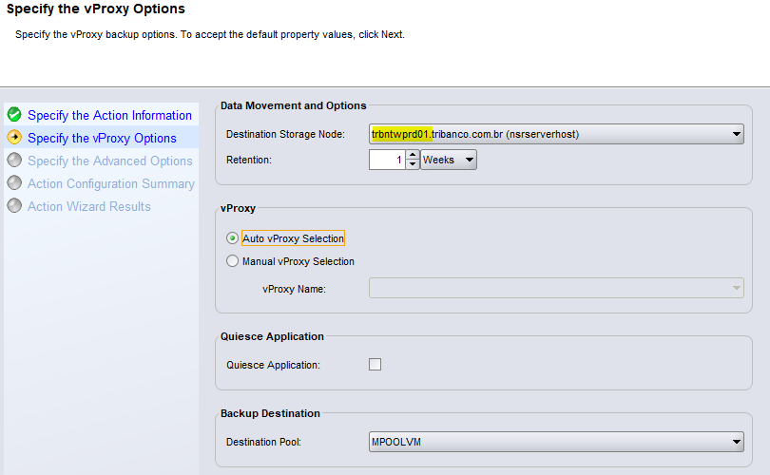

Propriedades do Clone – Especificar o storage node como Source e como Destination

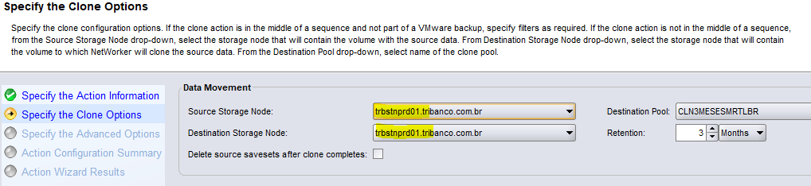

O device deve estar montado no Servidor e no Storage Node.

cid:image015.png@01D2E4F2.6ABDAE00

No Storage Node, a opção de FC deve estar habilitada:

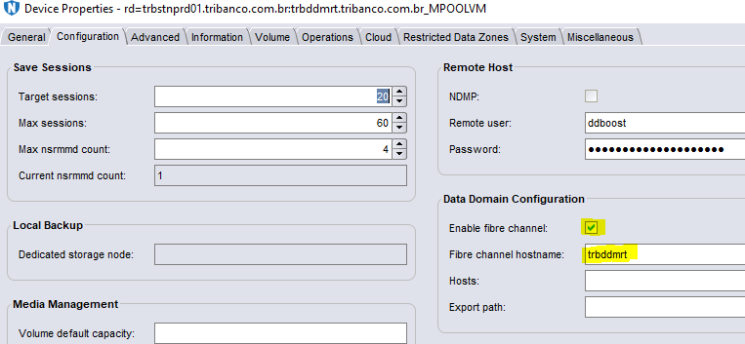

|  |
| --- |
|  |
| Parte do documento dedicado ao controle do porjeto, pelas partes envolvidas nele.  CONTROLE  É criado uma linha e um ID para cada atividade de CONTROLE. Podem conter comentários e evidências. |
|  |

VERSÕES

|  |  |  |  |  |
| --- | --- | --- | --- | --- |
| ID | DATA | REVISÃO | COMENTÁRIO | AUTOR |
| **1** | 07 | 06 | 17 | 1.0 | Criação do documento | Daniel Imazava |
| **2** | 14 | 06 | 17 | 2.0 | Revisão e divulgação do documento | Ricardo Paiva |